**Конверзија на *.dwg фајл во *.shp фајл (ArcMap)**

1. Го вчитуваме *dwg фајлот преку алатката Add Data 1.PNG .

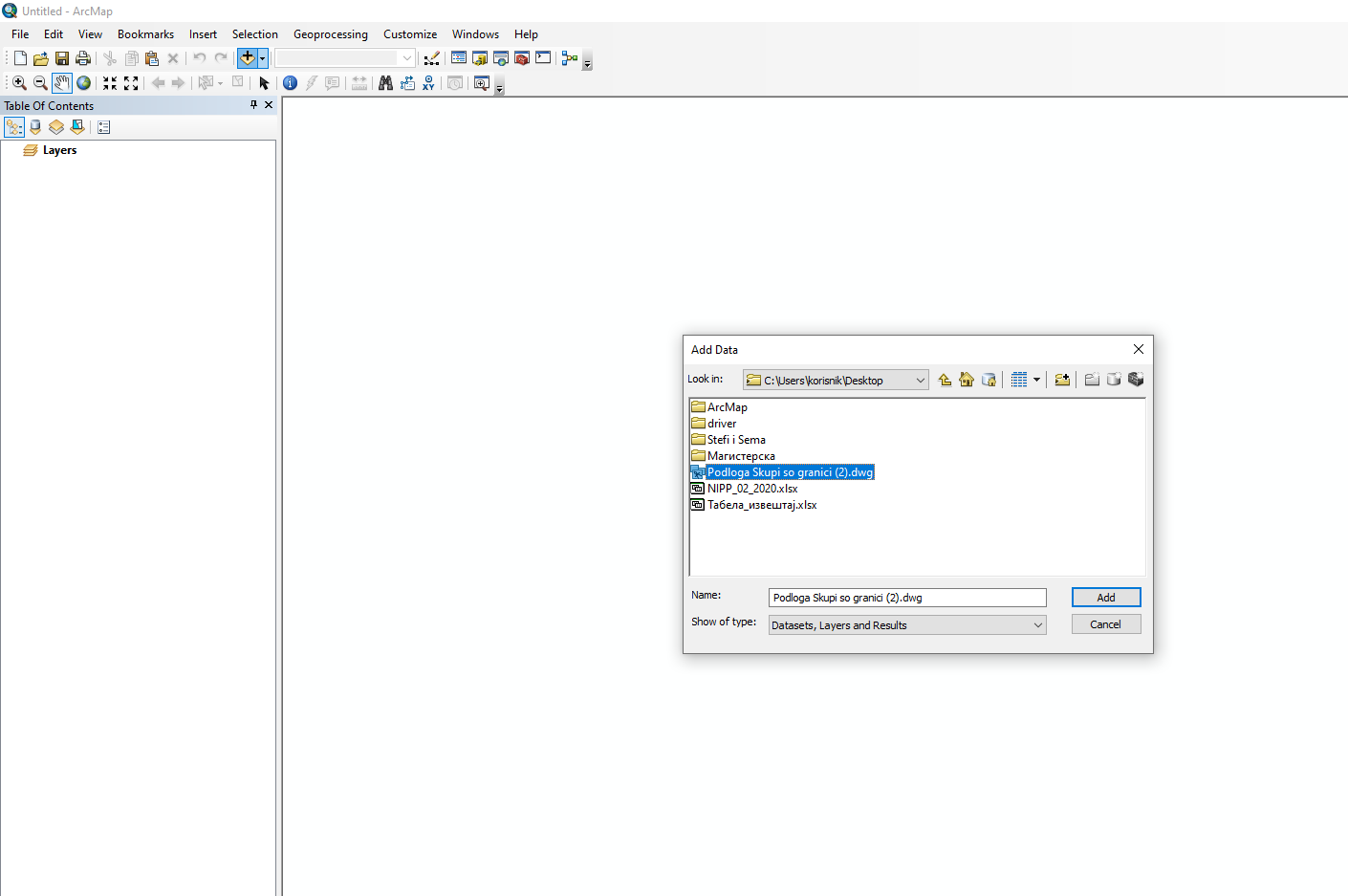

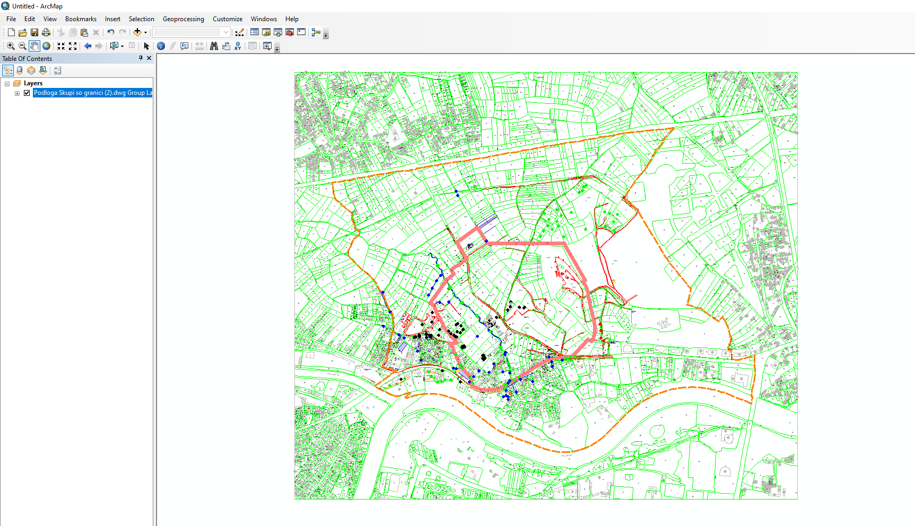

1. Со алатката Select Feature 6.PNG ја селектираме геометријата што сакаме да ја конвертираме.

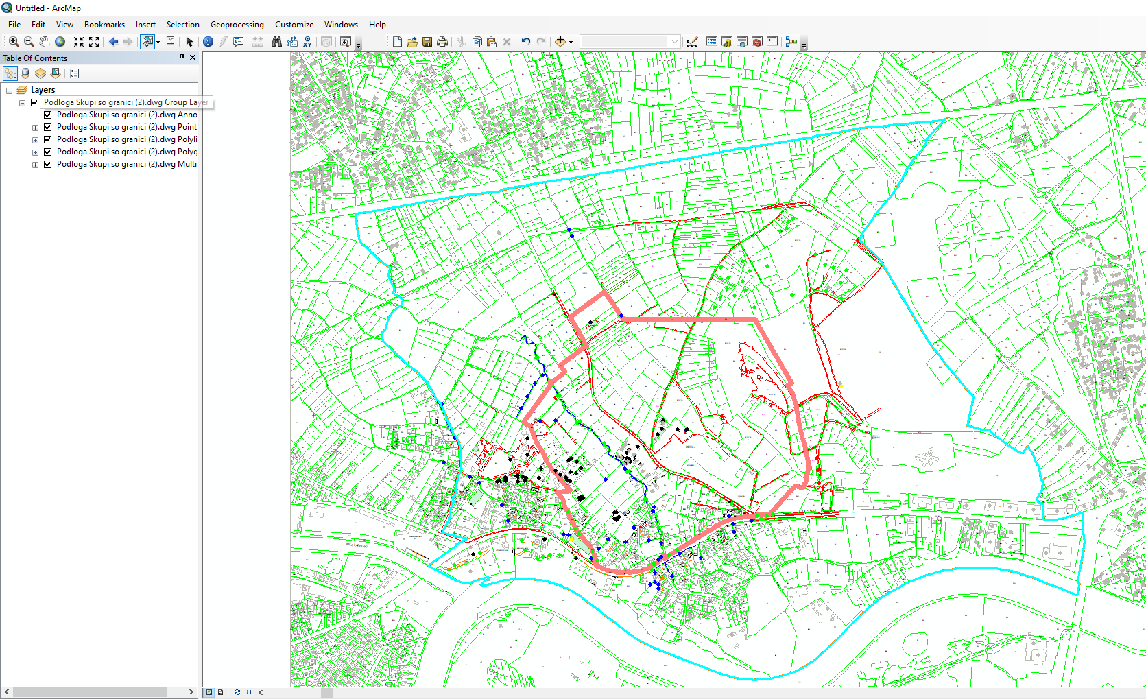

1. Во Layers го избираме layer-от, каде што се наоѓа геометријата што сакаме да ја конвертираме во *.shp (пр.Polyline)

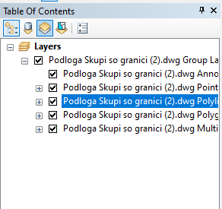

1. Десен клик на layer-от Selection Create Layer From Selected Features

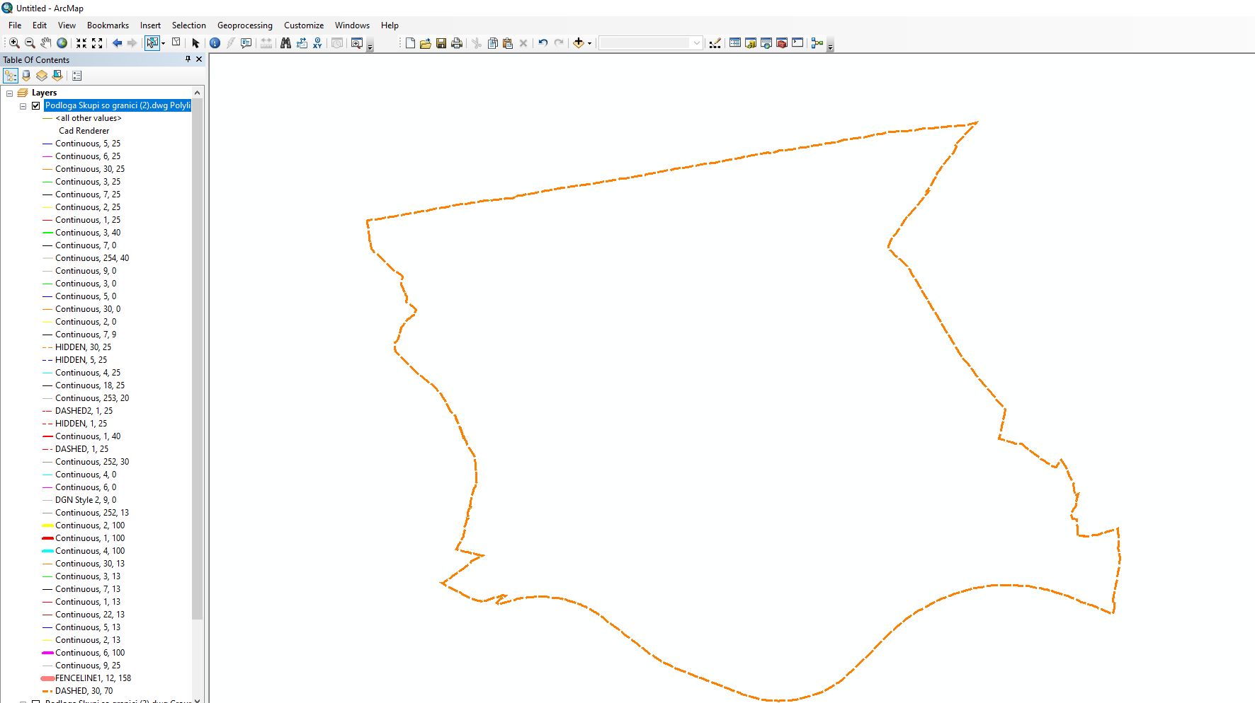

1. Вака добиенот нов layer го експротираме во *.shp

5.1 Десен клик на layer-от Data Export Data

5.2 Во Output feature class ја одбираме околината каде што сакаме да го зачуваме новиот *.shp фајл

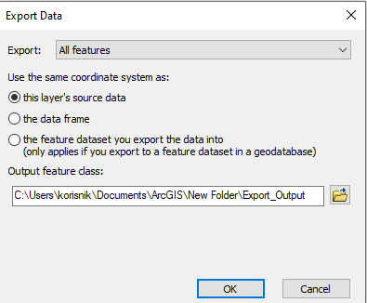

5.3 Name: Го пишуваме името на *.shp фајл-от

5.4 Save as type: Одбираме формат Shapefile

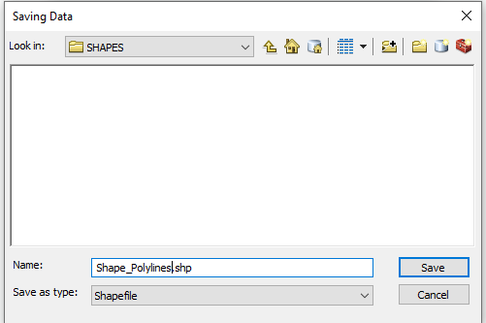

1. Имаме *.shp фајл со задржани атрибути

